**Тест-кейсы для мобильного приложения «Тюмень - наш дом» под операционную систему Android**

**v 1.5.2**

ОГЛАВЛЕНИЯ

Регистрация 2

**Регистрация по логину и паролю** 2

Авторизация 4

**Авторизация по логину и паролю** 4

**Авторизация ЕСИА** 4

Отправить сообщение 4

**Отправить сообщение по предложенным участкам** 4

**Отправить сообщение по выбранному адресу** 7

Сообщения жителей 9

**Фильтрация** 9

**Поиск по адресу** 10

**Выбор карточки по карте** 11

**Поддержка сообщения** 12

Новости 13

**Фильтрация** 13

**Чтение новости** 15

Информация о доме 15

**Поиск по адресу** 15

**Геолокация** 15

**Отображение информации о доме** 16

Профиль 19

**Добавление своего адреса** 19

**Удаление своего адреса** 21

Черновики 22

**Продолжение черновика** 22

**Добавление черновика** 24

**Удаление черновика** 24

Обратная связь 25

**Отправка формы обратной связи** 25

# **РЕГИСТРАЦИЯ**

## **Регистрация по логину и паролю**

1. Нажимаем на кнопку «Зарегистрироваться» (Рисунок 1).
2. Заполняем форму (Рисунок 2).
3. Заполняем вторую форму (Рисунок 3).
4. После заполнения создается аккаунт и происходит автоматическая авторизация.

Рисунок 1. Форма авторизации

Рисунок 2. Первая форма регистрации

Рисунок 3. Вторая форма регистрации

# **АВТОРИЗАЦИЯ**

## **Авторизация по логину и паролю**

1. Вводится логин и пароль. (Рисунок 1)
2. Нажимается на кнопка «Войти».
3. Происходит авторизация и открывается главный экран.

## **Авторизация ЕСИА**

1. Нажимается на иконку ЕСИА.
2. Если на телефоне имеется приложение «Гос. Услуги» и пользователь там авторизирован, то авторизация происходит автоматически и открывается главный экран.

# **Отправить сообщение**

## **Отправить сообщение по предложенным участкам**

1. Выбираем категорию (Рисунок 4)
2. Если имеется подкатегория, то выбираем (Рисунок 5)
3. Выбираем на карте участок (Рисунок 6)
4. После выбора участка становится активной кнопка «Продолжить». Нажимаем на нее
5. Заполняем форму сообщения (Рисунок 7).
6. Нажимаем кнопку «Отправить».

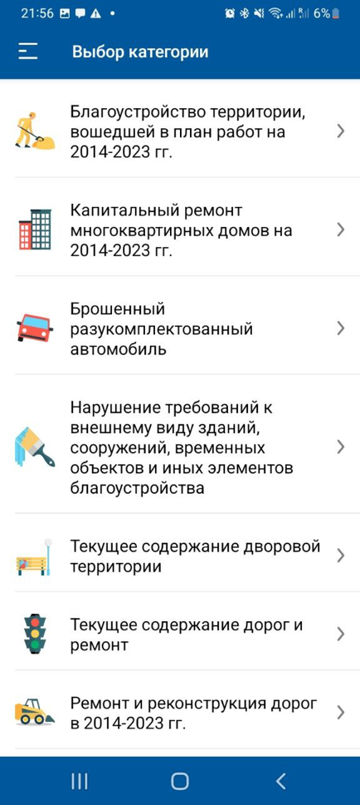

Рисунок 4. Экран «Отправить сообщение»

Рисунок 5. Выбор подкатегории

Рисунок 6. Выбор участка

Рисунок 7. Форма сообщения

## **Отправить сообщение по выбранному адресу**

1. Выбираем категорию (Рисунок 4)
2. Если имеется подкатегория, то выбираем (Рисунок 5)
3. Ищем по адресу (Рисунок 8). Нажимаем на предложенный вариант
4. Становится активной кнопка «Продолжить». Нажимаем на нее. (Рисунок 9)
5. Заполняем форму (Рисунок 10). Нажимаем на кнопку «Отправить сообщение»
6. Сообщение успешно отправлено и отображается в разделе «Мои сообщения»

Рисунок 8. Поиск по адресу

Рисунок 9. Найденный адрес

Рисунок 10. Форма сообщения

# **СООБЩЕНИЯ ЖИТЕЛЕЙ**

## **Фильтрация**

1. Открываем раздел
2. Настраиваем фильтр (Рисунок 11)
3. Нажимаем на кнопку «Готово»
4. Итог: отображающие метки на карте соответствуют выбранным категориям (Рисунок 12)

Рисунок 11. Фильтры сообщений

Рисунок 12. Результат фильтров

## **Поиск по адресу**

1. Вводим адрес
2. Выбираем из предложенных вариантов ФИАС
3. Открывается список всех сообщений по дому (Рисунок 13)

Рисунок 13. Список сообщений

## **Выбор карточки по карте**

1. Выбираем из списка сообщение и нажимаем на нее
2. Открывается карточка сообщения с информацией (Рисунок 14)

Рисунок 14. Список сообщений

## **Поддержка сообщения**

1. Нажимаем в сообщение кнопку поддержать
2. Счетчик увеличился и индикатор подсветился красным (Рисунок 15)

Рисунок 15. Индикатор поддержать

# **НОВОСТИ**

## **Фильтрация**

1. Настраиваем фильтр (Рисунок 16)
2. Нажимаем кнопку «Готово»
3. Итог: получаем список новостей, которые соответствуют фильтрам (Рисунок 17)

Рисунок 16. Фильтр новостей

Рисунок 17. Список новостей

## **Чтение новости**

1. Нажимаем на новость из списка
2. Итог: открывается новость (Рисунок 18)

Рисунок 18. Новость

# **ИНФОРМАЦИЯ О ДОМЕ**

## **Поиск по адресу**

Поиск по адресу реализуется по образу поиску по адресу в разделе «Сообщения жителей»

## **Геолокация**

1. Нажимаем на кнопку определения геолокация
2. Итог: карта масштабируется к предполагаемому местоположению телефона (Рисунок 19)

Рисунок 19. Геолокация

## **Отображение информации о доме**

1. Нажимаем на кнопку «Сообщения по дому» (Рисунок 20)
2. Открываются сообщения по дому, соответствующие разделу «Сообщения жителей» (Рисунок 21)
3. Нажимаем на кнопку «Сообщения по дому» (Рисунок 22)
4. Открываются разделы по информации о доме (Рисунок 23)
5. Выбираем раздел
6. Итог: открывается информация о выбранном доме и разделе (Рисунок 24)

Рисунок 20. Информация о доме

Рисунок 21. Сообщения по дому

Рисунок 22. Категории информации о доме

Рисунок 23. Участковый дома

# **ПРОФИЛЬ**

## **Добавление своего адреса**

1. Нажимаем на кнопку «Добавить адрес» (Рисунок 24)
2. Выбираем адрес (Рисунок 25)
3. Адрес добавился в список (Рисунок 26)

Рисунок 24. Профиль

Рисунок 25. Выбор адреса

Рисунок 26. Итог добавления

## **Удаление своего адреса**

1. Нажимаем на соответствующую иконку (Рисунок 27)
2. Подтверждаем удаление (Рисунок 28)
3. Адрес удалился

Рисунок 27. Подтверждения удаления

# **ЧЕРНОВИКИ**

## **Продолжение черновика**

1. Выбираем черновик (Рисунок 29)
2. Открывается форма заполнения сообщения по черновику (Рисунок 30)

Рисунок 29. Выбор черновика

Рисунок 30. Форма отправки сообщения

## **Добавление черновика**

1. Заполняем сообщение
2. Отменяем добавления
3. Нажимаем кнопку «Сохранить в черновики» (Рисунок 31)
4. Сообщение сохраняется в черновики

Рисунок 31. Добавления черновика

## **Удаление черновика**

1. Нажимаем на кнопку «Изменить» (Рисунок 29)
2. Выбираем черновики на удаление (Рисунок 32)
3. Нажимаем кнопку «Удалить»
4. Итог: черновики пусты

Рисунок 32. Удаление черновика

# **ОБРАТНАЯ СВЯЗЬ**

## **Отправка формы обратной связи**

1. Заполняем форму обратной связи (Рисунок 33)
2. Нажимаем кнопку «Отравить»

Рисунок 33. Обратная связь